Порядок приема заявок и материалов на Фестиваль
- Материалы принимаются вместе с заявкой на Фестиваль.
- Для этого необходимо подготовить материал Фестиваля, назвав предварительно папку (или файл) в виде: ФИО _предмет. например: Иванова И.И._ материал по истории.5-9 класс.
- Выложить его на облачный сервис yandex.
Открыть доступ к этому файлу и ссылку вставить при подаче заявки в раздел «Материалы Фестиваля».

Загрузить файл и получить ссылку можно следующими способами:

Yandex.ru
- Войдите в свой аккаунт yandex.ru
- Перейдите в яндекс Диск
- Загрузите видео файл на яндекс Диск 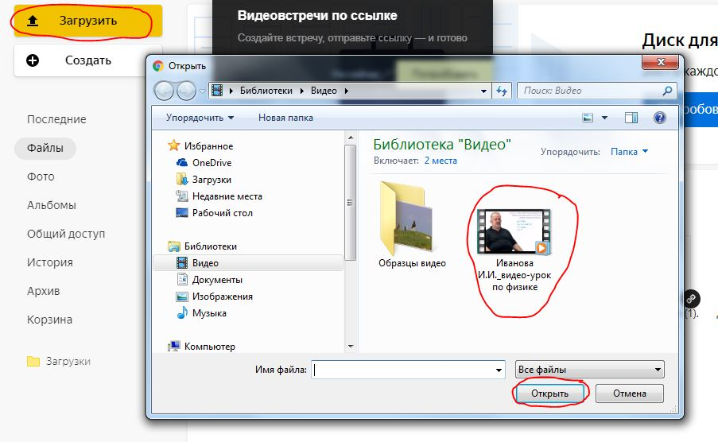
- Откройте доступ по ссылке к этому файлу. 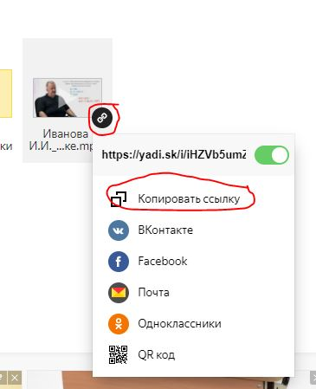
- Вставьте ссылку при подаче заявки в раздел «Материалы Фестиваля».

